**Les différents niveaux de culture selon Snrka (2004)[1]**

Il va sans dire que le concept de « culture » est assez vaste, ce qui rend son étude plutôt complexe. Toutefois, certains chercheurs se sont évertués à le décomposer en plusieurs dimensions afin de réduire cet inconvénient. C’est le cas de Snrka (2004) qui dans son étude sur l’impact de la culture sur le comportement éthique des individus, parvient à regrouper dans un schéma synoptique les différents niveaux de culture, représenté dans la figure ci-après :

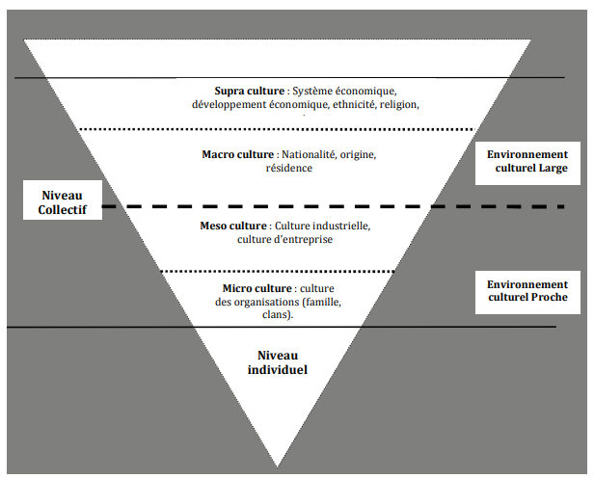

***Figure 1 : les niveaux de culture (Srnka, 2004.p.4)***

D’après la figure ci-dessous, on distingue en effet quatre (4) principaux niveaux de culture :

− La « **supra culture** » que partage les nations ayant le même système économique, politique, de développement, la même ethnicité ou religion, ... (Hentze et Lindert, 1992) ;

− La « **macro culture** » qui est partagée par les individus de même nationalité, origine ou pays de résidence. Elle se définit par les frontières géographiques (Trompenaars, 1996) ;

− La « **meso culture** » qui est celle que partagent les groupes ou les communautés. Il peut s’agir par exemple de groupes professionnels (entreprises) au sein d’une macro culture. Cette dimension de la culture semble être pertinente dans les études en marketing et en management en général (Hofstede, 1980 ; Burns, Fawcett et Lanasa, 1994 ; Abramson, Keating et Lane, 1996 ; Carroll et Grannon, 1997) ;

− La « **micro culture** » qui est partagée par les membres de petits groupes sociaux tels que la famille et le clan.

Ces niveaux de culture sont reliés entre eux et ont une influence les uns sur les autres. De ce fait, il est difficile de comprendre la culture nationale sans tenir compte du système économique ou de la religion par exemple (Snrka, 1994).

**Les différentes approches méthodologiques dans la mesure de la culture**

La culture apparaît dans sa forme la plus observable comme un « ensemble de comportements distinctifs » qui différencie immédiatement une culture d’une autre. Ces comportements ne sont à leur tour que la concrétisation d’un ensemble de « normes » [2]qui relèvent elles-mêmes d’un « système de valeurs » (Kluchohn et Strodbeck, 1961).

Ceci étant, la recherche propose un ensemble de méthodes destinées à mesurer la culture. D’après Duijker et Frijda (1960) deux principales approches méthodologiques sont utilisées dans les études empiriques sur la culture, notamment l’approche centrée sur la culture et celle centrée sur la personnalité.

**L’approche déductive [3]centrée sur la culture**

Elle commence par l’observation des structures sociales, des objets façonnés (art) et des comportements collectifs, pour développer ensuite des conclusions sur le groupe. L’unité d’analyse ici est la structure sociale ou culturelle.

Les inconvénients de cette approche :

La première critique formulée à l’encontre de cette approche est que l’unité d’analyse qu’elle utilise est très vaste (Clark, 1990) et il est impossible de prétendre pouvoir délimiter un groupe culturel.

La deuxième critique est liée au fait que cette approche encourage des généralisations subjectives et l’élaboration des stéréotypes raciaux (Gilpin, 1987). Autrement dit, les théories des approches interculturelles sont basées sur les préjugés que l’on porte sur une population donnée, qui ne peuvent en aucun cas être soumis à des tests empiriques.

Cette approche est malgré tout, très prisée par les écoles inter culturalistes qui travaillent à ce que l’on fonde l’étude de la culture sur des bases théoriques plutôt qu’empiriques. Ainsi les chercheurs, adeptes de cette méthodologie, vont analyser dans leurs études interculturelles[4] les cultures entières plutôt que les individus.

**Somme toute**, il est évident que cette approche privilégie l’analyse de la culture dans sa dimension « macro », en d’autres termes, elle va se baser sur l’observation des groupes pour expliquer les comportements collectifs.

**L’approche inductive centrée sur la personnalité**

Face aux nombreuses critiques formulées sur les approches basées sur la culture, et dans le souci de trouver une approche moins subjective dans l’étude de la culture, une nouvelle approche a vu le jour. Orientée essentiellement vers la personnalité, elle commence par l’observation et la mesure d’un échantillon aléatoire représentatif de la population qui va générer par la suite des échelles d’évaluation du groupe. L’unité d’analyse ici, est l’individu.

Dubois (1944) fut le premier à suggérer cette approche à travers son concept d’« approche par les modèles ». En essayant d’éviter les vastes généralisations des résultats, typiques à l’école Freudienne, il soutient que les traits de la personnalité obéissent à une logique suivant les modes et non à celle d’une distribution uniforme au sein d’une population[5].

C’est avec Inkeles et Levinson (1969) que cette approche prend une forme plus officielle avec l’introduction du concept de « modèle de personnalité », présenté comme des traits communs chez la personne adulte. Cette méthode consiste à l’agrégation d’attributs observés dans la personnalité d’un individu issu d’un échantillon aléatoire représentatif de la population nationale. Une fois que les traits de personnalité des individus (modèles) sont observés, énumérés, calculés et regroupés, ils deviennent ipso facto la définition de la culture d’une nation ou du caractère national. Toutefois, cette approche devient un peu trop théorique lorsqu’il s’agit de mesurer le concept de culture. C’est la raison pour laquelle les chercheurs ont adopté deux positions assez contradictoires (théoriques et empiriques) dans l’identification des dimensions culturelles.

**En résumé, deux principales approches sont utilisées par la recherche afin de mesurer le concept de culture d’une nation : une approche déductive basée sur l’observation des structures sociales (nations) et une approche inductive fondée sur l’observation les traits de personnalité (individu).**

1. Srnka, K. J. (2004), Culture's role in marketers' ethical decision making: An integrated theoretical framework, Academy of Marketing Science Review, 2004, 1, 1-32.
2. Les normes sont perçues comme un ensemble de prescriptions qui régissent la vie dans une société (Linton, 1963).
3. Induction et déduction désignent deux procédures de raisonnement. L’induction correspond à un processus qui permet de passer du particulier (faits observés, cas singuliers, données expérimentales, situations) au général (une loi, une théorie, une connaissance générale). La déduction correspond au processus presque inverse qui permet de conclure (déduire) une affirmation à partir d’[hypothèses](http://sociologie.revues.org/930), de prémisses ou d’un cadre théorique : les conclusions résultent formellement de ces prémisses ou de cette théorie.

   La posture inductive accorde la primauté à l’enquête, à l’observation, voire à l’expérience et essaie d’en tirer des leçons plus générales, des constats universaux : le sociologue cherche à établir quelques énoncés dont la validité dépasse le cadre de ses seules observations. La posture déductive accorde la primauté au cadre théorique, au corps des prémisses. Elle sera qualifiée d’hypothético-déductive si les énoncés ou résultats déduits de ce cadre théorique ou des prémisses sont soumis à une validation expérimentale : dans ce cas, le sociologue formule des [hypothèses](http://sociologie.revues.org/930) générales, puis en déduit des conséquences observables avant de vérifier que celles-ci sont effectivement bien conformes aux données de l’enquête empirique.
4. Les études interculturelles ou études comparatives sont perçues par Clark (1990) comme celles qui recherchent des similitudes et des différences entre les nations sur ensemble limité de phénomènes. Toutefois, la généralisation des résultats doit se faire uniquement sur le phénomène et la nation qui ont fait l’objet de l’étude. Par exemple les résultats de l’étude comparative des allemands et des américains en matière de publicité ne pourront être extrapolés que sur ces populations et uniquement sur le phénomène de publicité.
5. Dubois Bernard. (1994), Comprendre le consommateur, Paris, Dalloz.